**Информация к проекту решения по заявлению:**

**1.14. Колков А. В.**

**Земельный участок:**

кадастровый номер **54:35:031855:25**;

местоположение:обл. Новосибирская, г. Новосибирск, **Заельцовский район**, Заельцовский Бор 2-й Жилой поселок, дом 11а;

площадь 427 кв.м.;(планшет 7014, 7137).

**Зонирование:** Зона застройки индивидуальными жилыми домами (Ж-6)

**Заявленные требования:** *в части уменьшения минимального отступа от границ земельного участка для индивидуального жилого дома с 3 м до 1,5 м со стороны земельных участков с кадастровыми номерами 54:35:031855:112, 54:35:031855:131*

**Обоснование согласно заявлению:** *в связи с тем, что конфигурация земельного участка является неблагоприятной для застройки*

**Планируется: получение уведомления о начале строительства жилого дома**

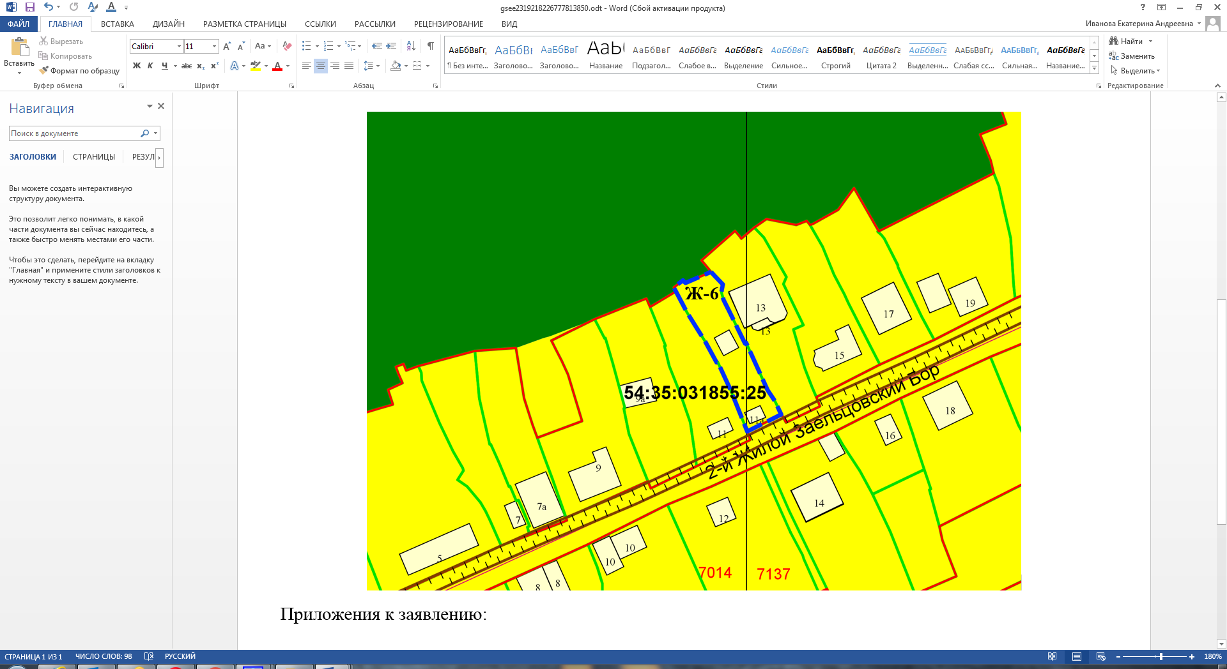

**1,5 м**

**1,5 м**

Приложения к заявлению: